Министерство науки и высшего образования Российской Федерации

Федеральное государственное бюджетное образовательное учреждение

высшего образования

«Владимирский государственный университет

имени Александра Григорьевича и Николая Григорьевича Столетовых»
(ВлГУ)

Кафедра информационных систем и программной инженерии

Лабораторная работа №2
по дисциплине
"Информационный менеджмент"
по теме «Методика оценки трудоемкости разработки ИС/ПО на основе вариантов использования»

Выполнил:
ст. гр. ПРИ-120
Парахин К.В..

Приняла:

Хорошева Е.Р.

Владимир, 2024 г.
Цель работы
Закрепление методики оценки трудоемкости разработки ПИС на основе вариантом использования.
Выполнение работы
Тема ВКР: Разработка мобильного приложения для организации деятельности IT-отделов предприятия.
- Определение весовых показателей действующих лиц.
Все действующие лица системы делятся на три типа: простые, средние и сложные.
Простое действующее лицо представляет внешнюю систему с четко определенным программным интерфейсом.
Среднее действующее лицо представляет либо внешнюю систему, взаимодействующую с данной системой посредством протокола наподобие TCP/IP, либо личность, пользующуюся текстовым интерфейсом (например, алфавитно-цифровым терминалом).
Сложное действующее лицо представляет личность, пользующуюся графическим пользовательским интерфейсом.
Общее количество действующих лиц каждого типа умножается на соответствующий весовой коэффициент, затем вычисляется общий весовой показатель (табл. 1). В качестве примера рассмотрим ИС для автоматизации организационной деятельности IT-отделов (табл. 2).

Таблица 1 - Весовые коэффициенты действующих лиц
Тип действующего лица | Весовой коэффициент
Простое | 1
Среднее | 2
Сложное | 3

Таблица 2 - Типы действующих лиц
Действующее лицо | Тип
База данных организации | Среднее
Директор организации | Сложное
Руководитель разработки | Сложное
ПИС с трекингом задач | Простое

Таким образом, общий весовой показатель равен 9.

Расчет общего весового показателя:
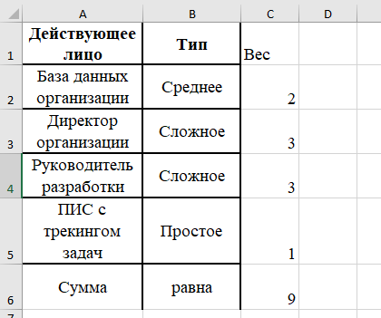
Рисунок 1. Расчет общего весового показателя

2. Определение весовых показателей вариантов использования.
Все варианты использования делятся на три типа: простые, средние и сложные в зависимости от количества транзакций в потоках событий (основных и альтернативных).
В данном случае под транзакцией понимается атомарная последовательность действий, которая выполняется полностью или отменяется. Общее количество вариантов использования каждого типа умножается на соответствующий весовой коэффициент, затем вычисляется общий весовой показатель (табл. 3).
Для рассматриваемой системы сложность вариантов использования определяется следующим образом (табл. 4).
Таблица 3 - Весовые коэффициенты вариантов использования
Тип варианта использования | Описание | Весовой коэффициент
Простой | 3 или менее транзакций базы данных | 5
Средний | От 4 до 7 транзакций базы данных | 10
Сложный | Более 7 транзакций базы данных | 15

Таблица 4 - Сложность вариантов использования
Вариант использования | Тип
Зарегистрироваться в системе | Средний
Войти в систему | Простой
Добавить нового пользователя в проект | Сложный
Получить список мероприятий пользователя | Простой
Получить информацию по задаче | Простой
Перевести задачу в терминальный статус | Простой
Запланировать мероприятие с несколькими людьми | Средний
Получить СМС с напоминанием о предстоящем мероприятии | Простой
Сформировать отчет о выполненных задачах | Сложный
Загрузить задачи из сторонней системы трекинга | Средний
Таким образом, общий весовой показатель равен 85.

Расчет весового показателя по вариантам использования:
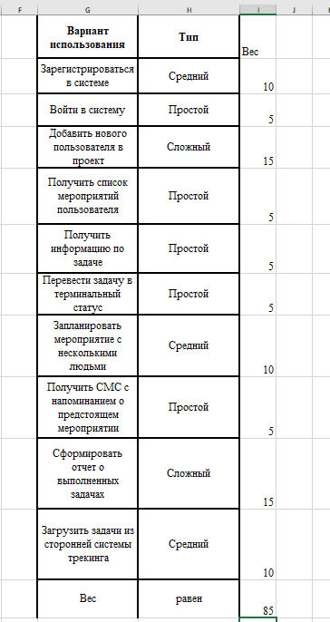
Рисунок 2. Расчет весового показателя по вариантам использования
В результате получаем показатель UUCP (Unadjusted Use Case Points), который равен 85+9 = 94.

3. Определение технической сложности проекта.
Техническая сложность проекта (TCF – Technical Complexity Factor) вычисляется с учетом показателей технической сложности.
Каждому показателю присваивается значение Ti в диапазоне от 0 до 5 (0 означает отсутствие значимости показателя для данного проекта, 5 – высокую значимость). Значение TCF вычисляется по формуле
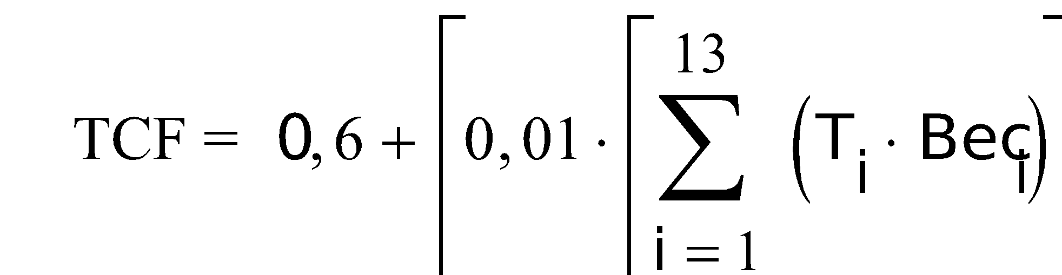
Таблица 5 - Показатели технической сложности проекта TCF.
Показатель | Описание | Вес
T1 | Распределенная система | 2
T2 | Высокая производительность  (пропускная способность) | 1
T3 | Работа конечных пользователей  в режиме on-line | 1
T4 | Сложная обработка данных | 1
T5 | Повторное использование кода | 1
T6 | Простота установки | 0,5
T7 | Простота использования | 1
T8 | Переносимость | 1
T9 | Простота внесения изменений | 1
T10 | Параллелизм | 1
T11 | Специальные требования к безопасности | 0,5
T12 | Непосредственный доступ к системе  со стороны внешних пользователей | 1
T13 | Специальные требования к обучению пользователей | 1

Таблица 6 - Показатели технической сложности ПИС для автоматизации деятельности IT-отделов предприятия.
Показатель | Вес | Значение | Значение с учетом веса
T1 | 2 | 5 | 10
T2 | 1 | 5 | 5
T3 | 1 | 5 | 5
T4 | 1 | 3 | 3
T5 | 1 | 4 | 4
T6 | 0,5 | 4 | 2
T7 | 1 | 5 | 5
T8 | 2 | 3 | 6
T9 | 1 | 4 | 4
T10 | 1 | 5 | 5
T11 | 1 | 4 | 4
T12 | 1 | 2 | 2
T13 | 1 | 2 | 2
Сумма |  |  | 60

Таким образом, TCF = 1,17.
Расчет показателя TCF:
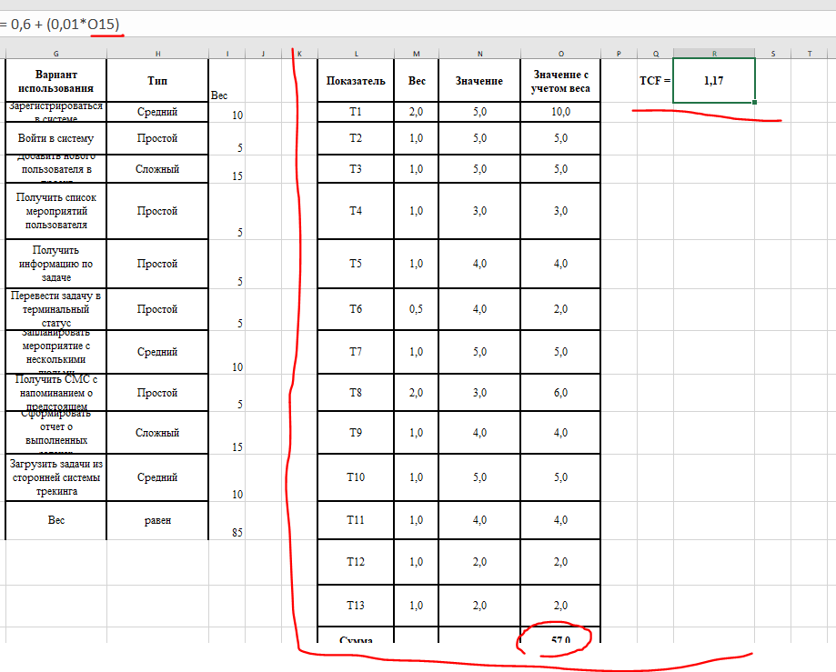
Рисунок 3. Расчет показателя TCF

4. Определение уровня квалификации разработчиков.
Уровень квалификации разработчиков (EF – Environmental Factor) вычисляется с учетом следующих показателей (табл. 7).
Таблица 7 - Показатели уровня квалификации разработчиков
Показатель | Описание | Вес
F1 | Знакомство с технологией | 1,5
F2 | Опыт разработки приложений | 0,5
F3 | Опыт использования объектно-ориентированного подхода | 1
F4 | Наличие ведущего аналитика | 0,5
F5 | Мотивация | 1
F6 | Стабильность требований | 2
F7 | Частичная занятость | -1
F8 | Сложные языки программирования | -1
Каждому показателю присваивается значение в диапазоне от 0 до 5. Для показателей F1 - F4 0 означает отсутствие, 3 – средний уровень, 5 – высокий уровень. Для показателя F5 0 означает отсутствие мотивации, 3 – средний уровень, 5 – высокий уровень мотивации. Для F6 0 означает высокую нестабильность требований, 3 – среднюю, 5 – стабильные требования. Для F7 0 означает отсутствие специалистов с частичной занятостью, 3 – средний уровень, 5 – все специалисты с частичной занятостью. Для показателя F8 0 означает простой язык программирования, 3 – среднюю сложность, 5 – высокую сложность.
Значение EF вычисляется по формуле
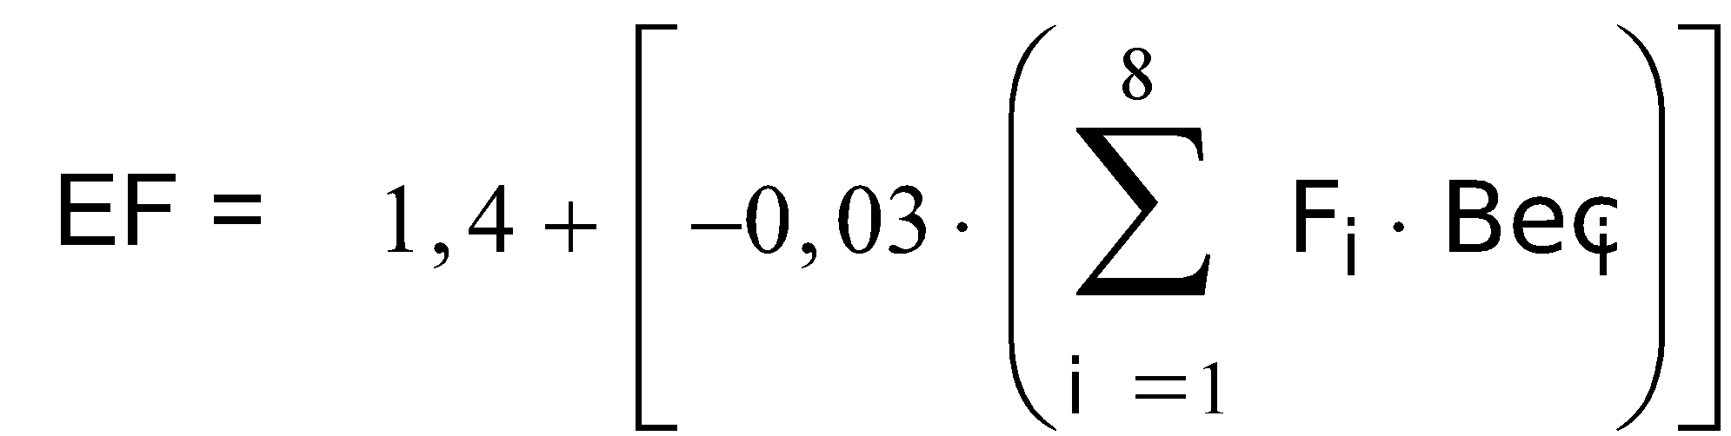
Вычислим EF для ПИС по автоматизации деятельности IT-отделов организации (табл. 8).
Таблица 8 - Показатели уровня квалификации разработчиков системы
Показатель | Вес | Значение | Значение с учетом веса
F1 | 1,5 | 3,0 | 4,5
F2 | 0,5 | 4,0 | 2,0
F3 | 1,0 | 5,0 | 5,0
F4 | 0,5 | 3,0 | 1,5
F5 | 1,0 | 4,0 | 4,0
F6 | 2,0 | 5,0 | 10,0
F7 | -1,0 | 2,0 | -2,0
F8 | -1,0 | 3,0 | -3,0
Сумма |  |  | 24,0

Получается, что показатель EF = 0,68

Расчет показателя EF:
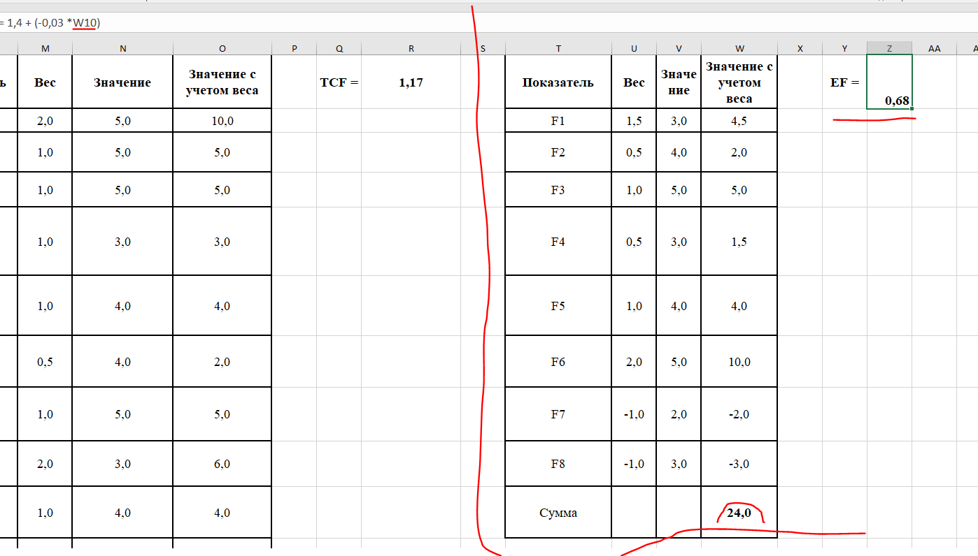
Рисунок 4. Расчет показателя EF
В результате получаем окончательное значение UCP* (Use Case Points):
UCP = UUCP * TCF * EF = 94 * 1,17 * 0,68 = 74,79.
Все расчеты приведены на листе Excel:
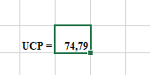

5. Оценка трудоемкости проекта.
В качестве начального значения предлагается использовать 20 человек на одну UCP. Эта величина может уточняться с учетом опыта разработчиков.
Рассмотрим показатели F1-F8 и определим, сколько показателей F1-F6 имеют значение меньше 3 и сколько показателей F7-F8 имеют значение больше 3. Если общее количество меньше или равно двум, следует использовать 20 человек на одну UCP, если 3 или 4 – 28. Если общее количество равно 5 или более, следует внести изменения в сам проект, в противном случае риск провала слишком высок.
Для рассматриваемой системы получаем 20 человек на одну UCP, т.к. общее количество равно единице (таблица 9).
Таблица 9 - Показатели уровня квалификации разработчиков рассматриваемой программно-информационной системы
Показатель | Вес | Значение | Значение с учетом веса
F1 | 1,5 | 3,0 | 4,5
F2 | 0,5 | 4,0 | 2,0
F3 | 1,0 | 5,0 | 5,0
F4 | 0,5 | 3,0 | 1,5
F5 | 1,0 | 4,0 | 4,0
F6 | 2,0 | 5,0 | 10,0
F7 | -1,0 | 2,0 | -2,0
F8 | -1,0 | 3,0 | -3,0
Сумма |  |  | 24,0

В данной таблице не было выделено ни одного показателя в диапазоне F1-F6 (так как все из них по крайней мере равны 3) и ни одного показателя в диапазоне F7-F8 (так как все из них не более 3).
Общее кол-во получается равным нулю, поэтому для данного проекта берем 20 человек на одну UCP.
Таким образом, общее количество человеко-часов на весь проект равно:
N = 74,79 * 20 = 1495,8 чел/час - что составляет чуть больше 37 недель при 40-часовой рабочей неделе (рабочий день длительностью 8 часов, то есть рабочая неделя 5/2 составляет 40 часов).
При условии, что в команде работает 5 квалифицированных разработчиков (с одной квалификацией), которые выполняют задачи по реализации ПИС в параллельном режиме, то в таком случае они смогут в идеальном случае реализовать проект за 7 недель и 2 дня.
Добавим к полученному идеальному случаю отклонение в размере около 3 недель - на различные непредвиденные ситуации.
Тогда в итоге получим примерно 10 недель на весь проект.

Вывод
В результате выполнения работы, мною было проведено изучение методики оценки трудоемкости работы ИС/ПО на основе вариантов использования.

